[naam bc]
  - [buurt, complex etc]

Over ons
[Een stukje geschiedenis van je buurt/complex etc. De relatie met De Key, veranderingen de laatste 10 jaar. Uit hoeveel woningen bestaat het complex, Meer inhoud toevoegen om deze uit te breiden.

]
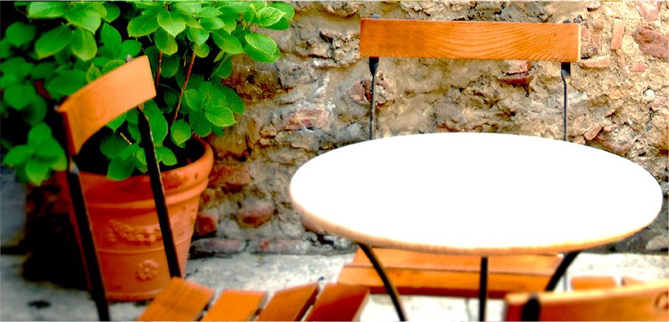

Wensen voor onze complex
[ Wensen/eigen plan voor 5 jaar en voor 20 jaar, vanuit renovatie die nodig is, vanuit wensen tav woning-leefklimaatverbetering en vanuit de energietransitie.
Relatie met wensen voor, visie op de buurt/wijk.
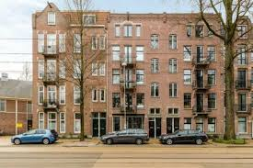

]

Verhuurbeleid.
[Hoe is het nu en wat willen jullie in de toekomst Wensen mbt tot woningverdeling, , woongroepenbeleid, doorstroming, 5 jaarcontracten, ouderenbeleid etc]

Relatie en communicatie met De Key  Hoe is het nu:  Afspraken over communicatie, samenwerking en overleg tussen BC en De Key en eventuele VVE-s.]  Verbeterpunten in relatie tot De Key  [• Klachten in de relatie met De Key over het complex (servicekosten, huismeester, achterstallig onderhoud, niet nagekomen beloftes, vooruitschuiven van beloftes, zaken afschuiven naar een VVE-bestuur, niet informeren over VVE-plannen ,etc). Alleen die klachten die aantoonbaar zijn] | 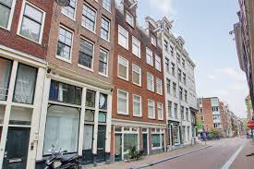

Contact gegevens
Telefoon: [telefoonnummer invoeren] | E-mail: [e-mailadres invoeren] | Website: [website invoeren]

